TUẦN 26

T1: Baì 99

Bài 99: Các số có hai chữ số (tiếp theo)
1. Viết (theo mẫu):
Bảy mươi: 70; Bảy mươi mốt: Bảy mươi hai:
Bảy mươi ba: Bảy mươi tư: Bảy mươi lăm:
Bảy mươi sáu: Bảy mươi bảy: Bảy mươi tám:
Bảy mươi chín: Tám mươi: Támmươi lăm:
Chín mươi: Sáu mươi lăm: Sáu mươi:
2. Viết số thích hợp vào ô trống:
a)
 | 81 |  |  |  |  |  |  |  |  | 90
b)
89 |  |  |  |  |  |  |  |  | 98

3. Viết (theo mẫu):
Số 86 gồm 8 chục và 6 đơn vị.
Số 91 gồm chục và đơn vị.
Số 73 gồm chục và đơn vị.
Số 60 gồm chục và đơn vị.
4. Đúng ghi đ, sai ghi s:

5. Nối hình vẽ với số thích hợp:
a) Số 96 gồm 9 chục và 6 đơn vị

b) Số 96 gồm 90 và 6

c) Số 96 gồm 9 và 6

d) Số 96 có hai chữ số là 9 và 6
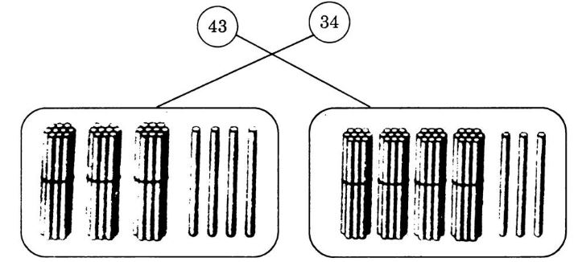
34
43

TUẦN 26

T1: Baì 99

Bài 99: Các số có hai chữ số (tiếp theo)

Phụ huynh hướng dẫn các em thực hiện làm các bài tập ở Vở bài tập Toán 2. Trang 35 và 36
1. Viết (theo mẫu):
Bảy mươi: 70; Bảy mươi mốt: Bảy mươi hai:
Bảy mươi ba: Bảy mươi tư: Bảy mươi lăm:
Bảy mươi sáu: Bảy mươi bảy: Bảy mươi tám:
Bảy mươi chín: Tám mươi: Támmươi lăm:
Chín mươi: Sáu mươi lăm: Sáu mươi:
Phụ huynh hướng dẫn cho các em đọc lại yêu cầu của bài để thực hiện bài 1
Nhìn vào mẫu của bài đẻ viết tiếp vào chỗ chấm… cho đúng với yêu cầu của từng hàng
Lưu ý các em ở bài 1, đọc chữ ghi ra số cho đúng với yêu cầu của bài
2. Viết số thích hợp vào ô trống:
a)
 | 81 |  |  |  |  |  |  |  |  | 90
b)
89 |  |  |  |  |  |  |  |  | 98
Phụ huynh hướng dẫn cho các em đọc lại yêu cầu của bài để thực hiện bài 2
Hướng dẫn các em thực hiện câu a) như sau: Các em viết tiếp các số có 2 chữ số thích hợp vào ô vuông cho đúng
Câu a) các em thực hiện viết các số có 2 chữ số theo thứ tự từ 80 đén 90
Câu b) Hướng dẫn các em tương tự ở câu a)

3. Viết (theo mẫu):
Số 86 gồm 8 chục và 6 đơn vị.
Số 91 gồm chục và đơn vị.
Số 73 gồm chục và đơn vị.
Số 60 gồm chục và đơn vị.
Phụ huynh hướng dẫn cho các em đọc lại yêu cầu của bài để thực hiện bài 3
Hướng dẫn các em nhìn vào câu mẫu để thực hiện tiếp các số còn lại
Phụ huynh giúp các em đọc lại các số có 2 chữ số, sau đó cho các em biết được số ở hàng chục và số ở hàng đơn vị để viết đúng các số vào chỗ chấm của bài 3
Lưu ý: Giúp học sinh biết được các số có 2 chữ số, số đứng trước gọi là số chục, số đứng sau gọi là số đơn vị để cho các em hiểu và thực hiện viết số vào chỗ chấm chấm cho đúng
4. Đúng ghi đ, sai ghi s:
Phụ huynh hướng dẫn cho các em đọc lại yêu cầu của bài để thực hiện bài 4

a) Số 96 gồm 9 chục và 6 đơn vị

b) Số 96 gồm 90 và 6

c) Số 96 gồm 9 và 6

d) Số 96 có hai chữ số là 9 và 6

5. Nối hình vẽ với số thích hợp:

34
43

Phụ huynh hướng dẫn cho các em đọc lại yêu cầu của bài để thực hiện bài 5
Nhìn vào tranh vẽ để nối hình vẽ đúng với số thích hợp đã cho
Lưu ý: Phụ huynh cho các em nhìn vào hình vẽ bên trái và hướng dẫn cho các em biết, 1 bó que tính là 1 chục que tính. Có 3 bó que tính là 3 chục que tính và nhìn tiếp vào hình vẽ kế bên có 4 que tính rời, gộp lại là 34 que tính và nối với số thích hợp
Hình vẽ bên phải, hướng dẫn tương tự
Chúc Quý phụ huynh hướng dẫn cho các em nắm tốt kiến thức của bài giảng.
Xin cám ơn Quý phụ huynh

